INDICAÇÃO Nº 253/2018

Sugere ao Poder Executivo Municipal que proceda a reforma do bueiro localizado na Avenida Rafard ,no São Joaquim. (Foto Anexo).

Fomos procurados por munícipes solicitando essa providencia, pois da forma que se encontra o referido bueiro está aberto causando transtornos e riscos de acidentes.

Excelentíssimo Senhor Prefeito Municipal,

Nos termos do Art. 108 do Regimento Interno desta Casa de Leis, dirijo-me a Vossa Excelência para sugerir ao setor competente que proceda a reforma do bueiro localizado na Avenida Rafard no São Joaquim nº346.
Justificativa:

Plenário “Dr. Tancredo Neves”, em 11 de Janeiro de 2017.

Edmilson Ignácio Rocha

DR. EDMILSON

-vereador-

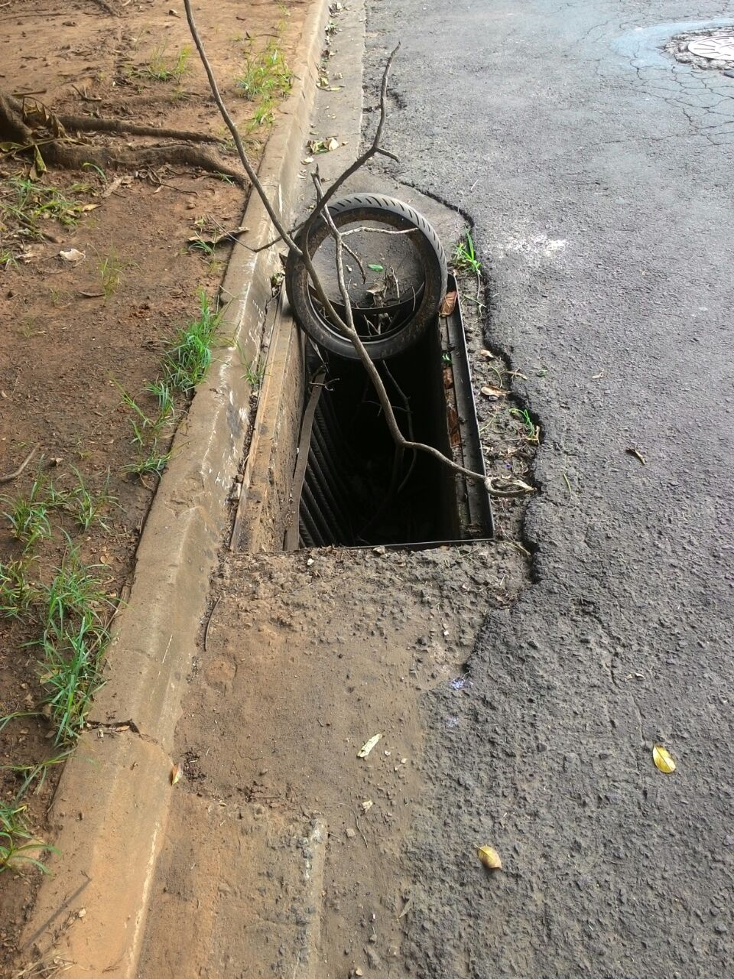

Reforma do bueiro na Avenida Rafard no São Joaquim.

